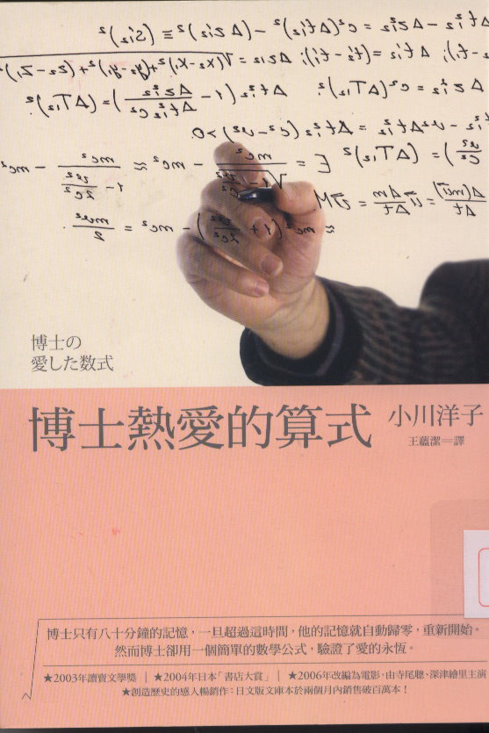
博士只有80分鐘的記憶，一旦超過這時間，他的記憶就自動歸零，重新開始。所以即使度過再快樂的時光，他也不會記得。他永遠不記得我是他的管家，以及他為我的兒子取名為「根號」，然而博士卻用一個簡單的數學公式，驗證了愛的永恆。2003年獲讀賣文學獎2004年再獲得日本全國書店一致推崇，獲選「書店大賞」的榮譽

